功率模型估计
由《电机学》课本上的知识可知：电机总功率=机械功率+铜耗+铁耗。
$$P=P_{mec}+P_{cu}+P_{F_{e}}$$
其中机械功率课本上的公式为：
$$P_{mec}=\frac{2π}{60}Tn$$
其中铜耗为线圈电阻发热损失的功率，由欧姆定律$P=I^{2}R$得到，铜耗与线圈电流成正比。所以设铜耗公式为：
$$P_{cu}=k_{1}I^{2}$$
由《电机学》课本第一章内容知识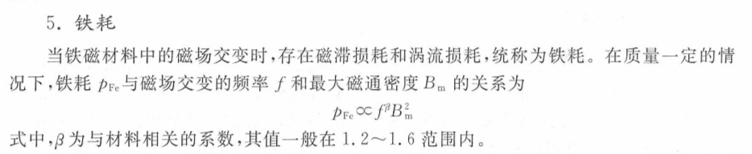
可知铁耗与交变频率$f$的$β$次方成正比，而$f$又与转速$n$成线性关系，故铁耗与转速$n的β$次方成正比，取$β=2$（为了防止不超功率取大不取小）可设铁耗公式为：
$$P_{F_{e}}=k_{2}n^{2}$$
所以当前电机总功率公式为：
$$P=\frac{2π}{60}Tn+k_{1}I^{2}+k_{2}n^{2}$$
为了方便计算，将力矩和电流都转化为3508的发送电流值。
3508的转矩常数为0.3N.m/A，减速比为3591/187，最大电流为20A，最大发送电流值为16384。
故有
$$T=0.3×\frac{187}{3591}{×\frac{20}{16384}×I}_{send}$$
$$I={\frac{20}{16384}×I}_{send}$$
将$T$代入公式，将$\frac{20}{16384}$融入k1，得到当前电机总功率公式为：
$$P=\frac{2π}{60}×0.3×\frac{187}{3591}{×\frac{20}{16384}×I}_{send}n+k_{1}{I_{send}}^{2}+k_{2}n^{2}$$
$$≈k_{1}{I_{send}}^{2}+1.997×{10}^{−6}I_{send}n+k_{2}n^{2}$$
当前最大功率$P_{max}$应该为缓冲能量PID输出+当前等级的最大功率限制。
此时将$P_{max}$代入当前功率模型，得到二元一次方程：
$$k_{1}{I_{send}}^{2}+1.997×{10}^{−6}I_{send}n+k_{2}n^{2}−P_{max}=0$$
求解二元一次方程得到的正负解$x=\frac{−b±\sqrt{b^{2}−4ac}}{2a}$，即为消耗完全部功率上限时，所需发送的电流值。关于取正负解应有当前期望发送电流值决定，向前走取正解，向后走取负解。

2、功率分配
将各个电机当前估计的功率加起来，与$P_{max}$相比较求得缩放系数k。
即：$k=\frac{P_{max}}{\sum{P}}$。此时电机功率应该为$P^{'}=k×P$，此缩放系数的作用是保证超功率时$P^{'}=P_{max}$。即限制二元一次方程的解防止得到过大的发送电流值，达到控制电机功率维持为$P_{max}$的作用。此缩放系数之所以只在超功率时计算只使用了缩，是为了保证操作手手感，如果使用k的放大效果，即不管超不超功率都$P^{'}=P_{max}$，那么相当于一直使用$P_{max}$，计算最大电流发送值，这样起步就会非常快，不利于操作手体验。

3、调试方法
速度目标值的设定则使用$V=K_{v}×\sqrt{P_{max}}$因为上诉取了$β=2$。
$k_{1}$的调试应该使电机堵转，此时调试到保证裁判系统反馈功率在$P_{max}$附近。因为堵转时转速很小，主要由力矩决定功率，故$k_{1}$此时对功率影响更显著。
$k_{2}$的调试应该使电机空载（让其小陀螺），此时调试到保证裁判系统反馈功率在$P_{max}$附近。因为此时负载很小，力矩也小，主要由转速决定功率，故$k_{2}$此时对功率影响更显著。
$k_{1}，k_{2}$,应该每个电机一个k，因为各个电机的齿轮，负载，摩擦可能不同，共用一个$k_{1}，k_{2}$可能有误差。
另外6020，要计算其功率需要使用6020的电流控制模式，然后按照上述方法，求出上面的二元一次方程b项即可，相同方法调试$k_{1}，k_{2}$。

